第一单元《氯及其氯的化合物》测试题

一、单选题（每小题只有一个正确答案）
1．下列微粒只具有氧化性的是
A．Cu²⁺ B．Cu C．Cl⁻ D．HClO
2．下列反应中，S元素的化合价升高的是
A．Zn+H₂SO₄＝ZnSO₄+H₂↑ B．C+2H₂SO₄(浓)CO₂↑+2SO₂↑+2H₂O
C．H₂S+CuSO₄＝CuS↓+H₂SO₄ D．S+O₂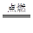SO₂
3．用氯气跟单质化合不能制取的物质是
A．FeCl₂ B．KCl C．FeCl₃ D．CuCl₂
4．在空气中久置会变色的强电解质是( )
A．硫酸亚铁 B．氢硫酸 C．烧碱 D．氯水
5．2019年10月9日，本年度诺贝尔化学奖授予美、日三位科学家，表彰其在锂离子电池的发展方面作出的贡献。在充电时，LiCoO₂、LiFePO₄在电池反应中常作还原剂。下列说法错误的是（ ）
A．LiCoO₂、LiFePO₄都是复杂的氧化物
B．锂离子电池广泛用于新能源汽车、手机等产业
C．LiFePO₄中Fe显+2价
D．LiCoO₂在充电时，电池反应中某种元素化合价会升高
6．下列叙述中，正确的是（ ）
A．氯气不溶于水，因此可用排水法收集氯气
B．新制氯水可以使干燥的有色布条退色
C．因为氯气具有刺激性气味，所以可以杀死细菌和病毒
D．氢气在氯气中燃烧产生淡蓝色火焰
7．下列属于氧化还原反应的是（ ）
A．2Na+2H₂O=2NaOH+H₂↑ B．FeSO₄+2NaOH=Fe(OH)₂↓+Na₂SO₄
C．CaCO₃+2HCl=CaCl₂+H₂O+CO₂↑ D．CO₂+2NaOH=Na₂CO₃+H₂O
8．将0.2 mol 和50mL盐酸混合后缓缓加热，反应完全后，再向溶液中加入足量溶液，生成沉淀的物质的量为（不考虑盐酸的挥发且假设生成的氯气全部逸出）（ ）
A．等于0.3mol B．小于0.3mol C．大于0.3mol，小于0.6mol D．以上结论都不正确
9．下列物质中，不能与氯气反应的是（ ）
A．氢气 B．钠 C．水 D．氯化钠
10．将足量Cl₂缓缓通入含0.02mol H₂SO₃和0.02mol HBr的混合溶液中。在此过程中溶液的pH与Cl₂用量的关系示意图是(溶液体积变化忽略不计，且不考虑Cl₂与水反应)
A．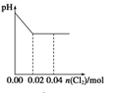 B．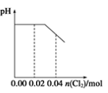C．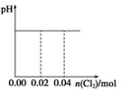 D．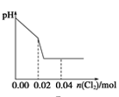
11．下列氧化还原反应中，表示电子转移的方向和数目正确的是（ ）
A．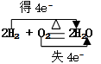 B．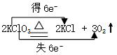
C．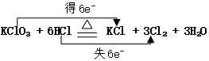 D．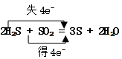
12．下列对离子的检验及结论一定正确的是
A．加入稀盐酸有气体生成，将气体通入澄清石灰水中溶液变浑浊，则溶液中一定有CO₃²⁻
B．某无色溶液滴入无色酚酞试液显红色，该溶液一定显碱性
C．某溶液中滴加BaCl₂溶液，生成不溶于稀硝酸的白色沉淀，该溶液中一定含SO₄²⁻
D．验证烧碱溶液中是否含有Cl⁻，先加稀盐酸除去OH⁻，再加硝酸银溶液，有白色沉淀出现，证明含Cl⁻
13．下列叙述错误的是（ ）
A．将少量CO₂通入Na₂SiO₃溶液中会生成沉淀
B．Li在氧气中充分燃烧，产物为Li₂O
C．新制氯水显酸性，向其中滴加少量紫色石蕊试液，充分振荡后溶液呈红色
D．将过量的CO₂气体通到NaAlO₂溶液中可生成白色沉淀
14．下列化学实验事实及其解释都正确的是( )
A．将饱和氯水滴到淀粉碘化钾试纸上出现如图所示的现象，说明低浓度氯水能将I－氧化成I₂，高浓度氯水能将I₂进一步氧化成碘的化合物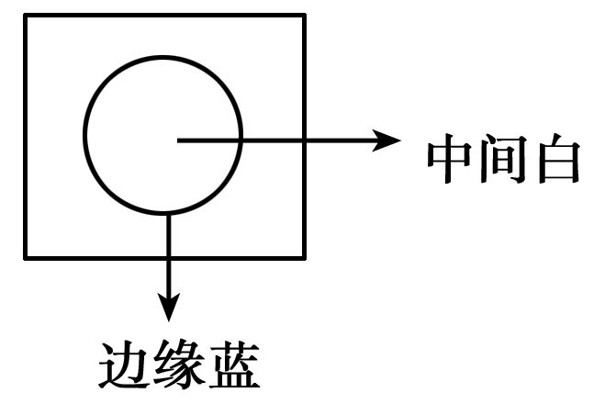
B．将过量CO₂通入Ca(ClO)₂溶液中得到澄清溶液，说明H₂CO₃的酸性比HClO的弱
C．用饱和Na₂CO₃溶液可将BaSO₄转化为BaCO₃，说明K_{sp}(BaSO₄)>K_{sp}(BaCO₃)
D．铝箔在酒精灯火焰上加热熔化，但不滴落，说明铝箔表面的氧化铝膜的熔点低

二、填空题
15．“常见无机物”，主要是指的铝、铁、硫、氯四种元素的单质及化合物。完成下列填空：
（1）四种元素原子的半径大小Fe>__>__>__。
（2）铝原子核外电子排布式___，有___种不同能量的电子。
（3）若铝热剂的成分是铝粉与氧化铁的混合物，写出该铝热反应的化学方程式__，并标明该反应的电子转移方向和数目。
（4）工业上用氯气和___制取得到漂粉精，其有效成分是___（写化学式）。
（5）硫的非金属性___于氯(选填“强”、“弱”)，请用一个事实证明___，再从原子结构的角度加以解释___。
16．工业上常用氯气和氢气燃烧的方法制取氯化氢气体，由于氯气有毒，因此燃烧管的内管应该通入的气体是_______，需要过量的气体是_______，该过量的气体在电解饱和食盐水时产生在_______极，往该极滴加酚酞，看到的现象是___________________________________。
17．按要求写出下列反应的化学方程式
（1）短周期元素组成的三种有色物质（单质或化合物）可以与水发生氧化还原反应，水既不是氧化剂也不是还原剂，按相对分子质量由小到大的顺序写出三种物质与水反应的方程式。
①________________________________________
②________________________________________
③________________________________________
（2）由短周期元素构成的两种单质与水发生氧化还原反应
④水只作氧化剂_____________________________________
⑤水只作还原剂_____________________________________
18．合成氨和制硫酸是中学阶段重要的化工生产反应。
（1）硫酸工业生产中接触室内发生的反应方程式为___；在实际生产过程中，操作温度选定400-500摄氏度，压强采用常压的原因分别是___。
（2）合成氨反应生成的氨气可用于工业制纯碱，写出以氨气、氯化钠、二氧化碳、水为原料制备纯碱的化学方程式___、___。
（3）合成氨每生成1g液氨，放出QkJ的热量，写出热化学反应方程式___。
（4）常用浓氨水来检查输氯管道是否泄漏，泄漏处会观察到大量的白烟（NH₄Cl），还生成一种无色无味的单质气体，写出此反应的化学方程式并标出电子转移的方向和数目____，该反应中被还原的是___，还原产物是___。
19．写出下列反应的化学方程式。
①碳酸钙高温分解反应：____。
②有氢氧化铜和硫酸钡生成的复分解反应：____。
③铁粉与硫酸铜发生的置换反应：____。
④有水生成的化合反应：____。
以上四个反应中，属于氧化还原反应的是___(填标号)。请写出一个既属于氧化还原反应又属于分解反应且有水生成的反应的化学方程式：___。

三、推断题
20．下列物质A~F是我们熟悉的单质或化合物，其中A、B均是常见的金属，且B的合金用量最大；E在常温下是黄绿色气体；在适当的条件下，它们之间可以发生如下图所示的转化。
试回答下列问题：
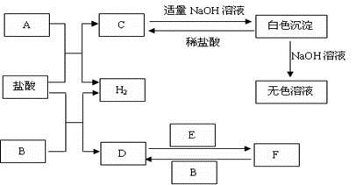
（1）A在周期表中的位置是_________________；
（2）检验F中金属阳离子的常用方法是_____________________________________。
（3）白色沉淀与NaOH溶液反应的离子方程式是________________________________。
（4）反应F→D的化学方程式是_____________________________________。
21．如图所涉及的物质均为中学化学中的常见物质(反应①②的一些生成物已经略去，有些反应的条件未列出)。
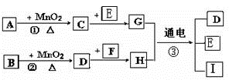
已知：
①C、D、E、F都是单质，其中C、D、E为气体，F为固体。
②化合物A的焰色反应为紫色、化合物H的焰色反应为黄色。
请按要求回答下列问题：
(1)A的化学式为________。
(2)指出在相关反应中的作用：反应①中是_______，反应②中是______。
A．还原剂 B．氧化剂 C．催化剂
(3)G、H混合液通电后发生的化学反应方程式为__________，标准状况下每生成1mol气体D转移的电子数为________mol。

四、实验题
22．二氧化氯（ClO₂）是一种高效消毒剂，易溶于水，沸点为11.0℃，极易爆炸。在干燥空气稀释条件下，用干燥的氯气与固体亚氯酸钠制备二氧化氯，装置如图：
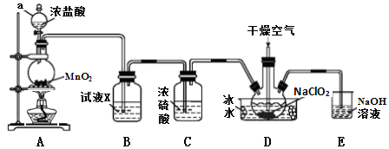
(1)仪器a的名称为_____________，装置A中反应的离子方程式为_______________。
(2)试剂X是_______________________。
(3)装置D中冰水的主要作用是___________。装置D内发生反应的化学方程式为_______________。
(4)装置E中主要反应的离子方程式为：____________________________。
(5)已知NaClO₂饱和溶液在不同温度时析出的晶体情况如下表。
温度 | ＜38℃ | 38℃～60℃ | ＞60℃
析出晶体 | NaClO₂·3H₂O | NaClO₂ | 分解成NaClO₃和NaCl

利用NaClO₂溶液制得NaClO₂晶体的操作步骤： 55℃蒸发结晶、_________、38～60℃的温水洗涤、低于60℃干燥。
(6)工业上也常用以下方法制备ClO₂。
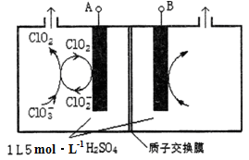
①酸性条件下双氧水与NaClO₃反应，则反应的离子方程式为_______________________。
②如图所示为直接电解氯酸钠、自动催化循环制备高纯ClO₂的实验。则阴极电极反应式为____________。
23．如图是一个实验室制取氯气并以氯气为原料进行特定反应的装置：
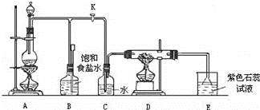
（1）A是氯气发生装置，其中反应的化学方程式为_____。
（2）实验开始时，先点燃A处的酒精灯，打开旋塞K，让Cl₂充满整个装置，再点燃D处酒精灯，连接上E装置。Cl₂通过C瓶后再进入D。D装置的硬质玻璃管内盛有炭粉，发生氧化还原反应，其产物为CO₂和HCl。试写出D中反应的化学方程式：_____。装置C的作用是_____。
（3）在E处，紫色石蕊试液的颜色由紫色变为红色，再变为无色，其原因是_____。
（4）若将E处烧杯中溶液改为澄清石灰水，反应过程现象为_____（选填标号）。
A．有白色沉淀生成 B．无现象 C．先生成白色沉淀，而后白色沉淀消失
（5）D处反应完毕后，关闭旋塞K，移去酒精灯，但由于余热的作用，A处仍有Cl₂产生，此时B中的现象是_____，B的作用是_____。

五、计算题
24．实验室常利用反应：3Cu+8HNO₃=3Cu（NO₃）₂+2NO↑+4H₂O来制取NO，当有6.4gCu参加反应时，计算：
（1）用双线桥法标出电子转移的方向和数目；___________
（2）能生成_______升NO（标准状况下）；
（3）使生成的Cu（NO₃）₂中Cu²⁺全部转化成沉淀，则至少需要质量分数为40%密度为1.42g/mL的NaOH溶液体积______。
25．（1）有Mg、Al混合粉末10.2 g溶于50 mL 4 mo1·L^{－1}的盐酸，若加入2mo1·L^{－1}的氢氧化钠溶液，使得沉淀达到最大量，则需加入氢氧化钠的体积为_____mL。
（2）标准状况下，将足量的Zn投入到一定量的浓硫酸中，完全反应后，收集到336 mL气体，将该气体通入足量氯水中，然后加入足量BaCl₂溶液，经适当操作后得干燥固体2.33 g。由此推知该气体中SO₂的体积分数为________。
（3）某化学学习小组在进行知识整理时发现如下规律：有些反应随着溶液由浓变稀，可能导致“量变引起质变”，并据此拟定了如下几个相关题目，请你给出相应答案。
I．实验室制取氯气的化学方程式为MnO₂＋4HCl(浓)MnCl₂＋2H₂O＋Cl₂↑（MnO₂不能氧化稀盐酸）。用下列两种方法制取氯气：①用含HCl 146 g的浓盐酸与足量的MnO₂反应；②用87 g MnO₂与足量的浓盐酸反应。不考虑HCl的挥发，则两种方法生成的氯气的量是方法①____（填“＞”、“＜”或“＝”）方法②。
II．用100 mL、18 mo1·L^{－1}的浓硫酸与足量的铜充分反应后，溶液中硫酸根离子的物质的量____（填“＞”、“＜”或“＝”）0.9 mol。
参考答案
1．A 2．D 3．A 4．A 5．A 6．B 7．A 8．C 9．D 10．A 11．D 12．B 13．C 14．A
15．Al S Cl 1s²2s²2p⁶3s²3p¹ 5 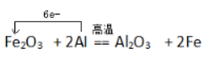 Ca(OH)₂ Ca(ClO)₂ 弱 氯气通入硫化钠溶液中有淡黄色沉淀生成 Cl原子与S原子电子层结构相同，最外层电子数Cl>S，原子半径S>Cl，因此在反应中Cl原子比S原子更容易得到电子达到稳定结构，所以即非金属性Cl比S强
16．氯气 氢气 阴 溶液变红
17．3NO₂+H₂O=2HNO₃+NO Cl₂+H₂O=HCl+HClO 2Na₂O₂+2H₂O=4NaOH+O₂↑ 2Na+2H₂O= 2NaOH+H₂↑ 2F₂+2H₂O=4HF+O₂
18．2SO₂+O₂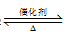2SO₃ 选用400～500摄氏度的原因是因为在该温度范围内催化剂的活性最高，常压下SO₂的转化率已经足够了，若增加压强，需要采用特种设备，增加成本 NaCl+NH₃+H₂O+CO₂=NH₄Cl+NaHCO₃↓ 2NaHCO₃Na₂CO₃+H₂O+CO₂↑ N₂(g)+3H₂(g)2NH₃(l)+34Q(Q＞0) 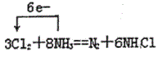 氯气 氯化铵
19．CaCO₃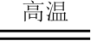CaO＋CO₂↑ CuSO₄＋Ba(OH)₂=BaSO₄↓＋Cu(OH)₂↓ Fe＋CuSO₄=FeSO₄＋Cu 2H₂＋O₂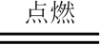2H₂O ③④ 2H₂O₂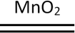2H₂O＋O₂↑
20．第三周期ⅢA族 加入KSCN溶液，显血红色则含Fe³⁺ Al(OH)₃+OH₋=AlO₂⁻+2H₂O 2FeCl₃+Fe=3FeCl₃
21．KClO₃ C B 2NaCl+2H₂OH₂↑+Cl₂↑+2NaOH 2
22．分液漏斗 MnO₂ + 4H⁺ + 2Cl－ Mn²⁺ + Cl₂↑ + 2H₂O 饱和食盐水 冷凝二氧化氯 Cl₂ + 2NaClO₂ =2 ClO₂ + NaCl 2OH－ ＋ Cl₂ = ClO－ ＋Cl－ ＋ H₂O 趁热过滤 H₂O₂ + 2H⁺+ 2ClO₃－= 2ClO₂ + 2H₂O + O₂↑ ClO₂ + e－ = ClO₂－
23．4HCl（浓）+MnO₂MnCl₂+2H₂O+Cl₂↑ 2Cl₂+2H₂O（g）+C4HCl↑+CO₂↑ 吸收Cl₂中的HCl气体，提供D处所需水蒸气 生成的HCl气体使紫色石蕊溶液变红，因未反应完的Cl₂与H₂O作用产生的HClO的漂白作用使红色消失 B 瓶中液面下降，长颈漏斗内液面上升 贮存少量Cl₂
24．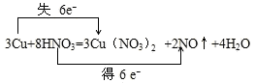 1.49 14.1mL
25．100 66.7% ＜ ＞

